Воспоминания
Петра Матвеевича Брагина
Часть первая

Пермь 2007г.

Отпечатано в типографии ЗАО «ВИС-Техника»
Корректор Брагина Е.Н.
Верстка Брагин С.П.
Детство
Первое, что до сих пор у меня стоит перед глазами, это как папа повёз отпевать дедушку Василия в церковь в село Сорвижи. Я смотрю в окно: папа сидит на гробу, в сани запряжён конь Бурко. Тогда ещё жили единолично. Это был 1928 год. В этом году умер дед Василий, отец моего папы (мне было два с половиной года, я родился 6 июля 1925г.).
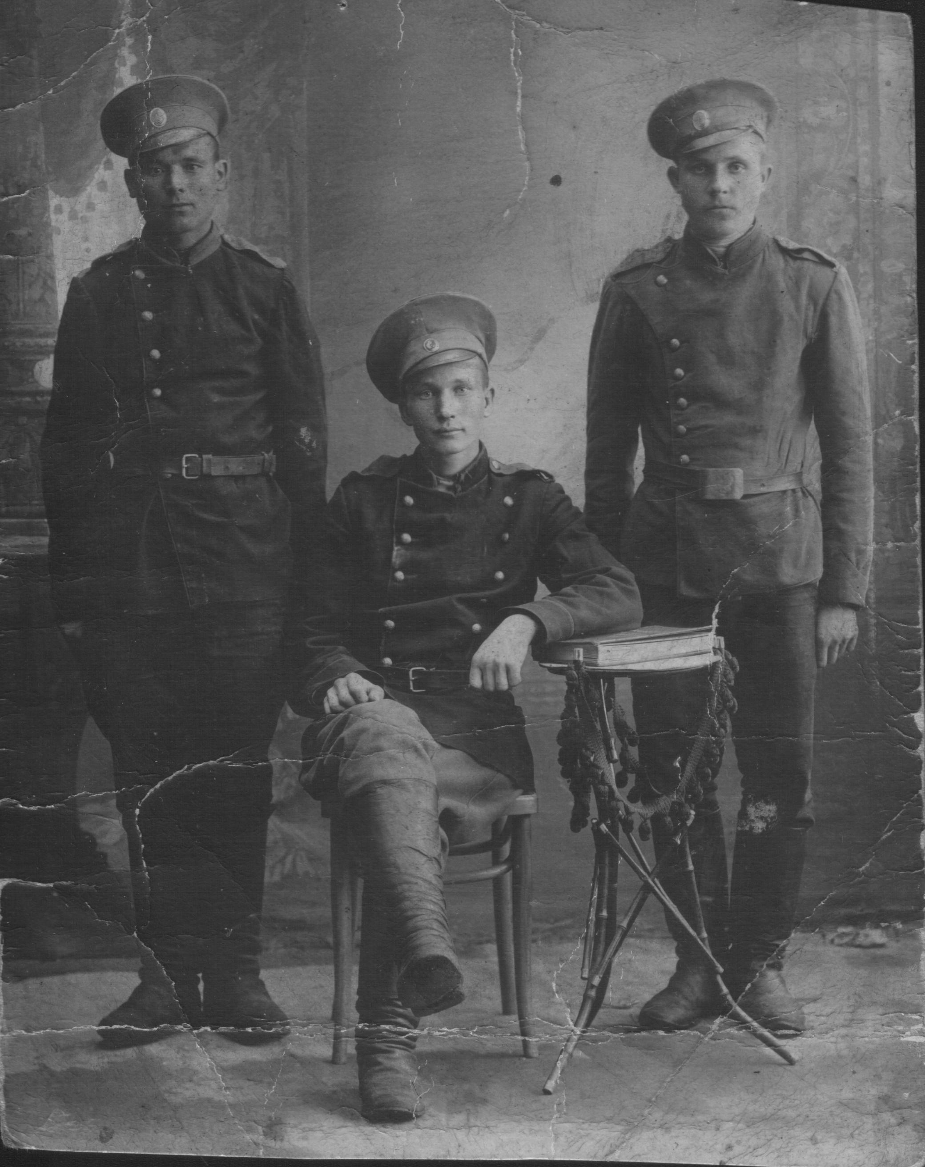
И ещё что помню из детства (детство-это период до школы): купили мне валенки серые, недомокатанные, и с папой поехали вывозить сено из новочисти ( так назывался участок в лесу, где косили сено для коровы и вообще для всей домашней живности, даже после организации колхоза эту новочисть оставили за нами, не обобществили) и так я замёрз в этих валенках, еле-еле дошагал до дома и сразу на печку. И ещё за год до школы простыл- пошёл в школу в 9 лет, а в то время в школе учились с 8 лет. В 1933 году летом были на сенокосе. Покос был за деревней в поскотине, где пасли деревенский скот на огороженной территории. И вот возле копны с сеном я уснул на земле, простыл и заболел двухсторонним воспалением лёгких. Всё лето проболел, родители считали, что не выживу. Возили меня в районную больницу в Котельнич к знаменитому в районе доктору (фамилию ещё помню) Карлову. Врач сказал, что кризис уже миновал и сейчас пойдёт выздоровление. Это было летом 1933 года. В школу меня родители не пустили. Помню ещё один момент: купили мне брюки, и уж так я в них щеголял по деревне, даже парни завидовали, что у меня такие брюки полушерстяные. А так ведь всё было домотканой работы. Все вещи шила нам сестра Катя. Она у нас была портнихой, и к ней со всей деревни несли шитьё.

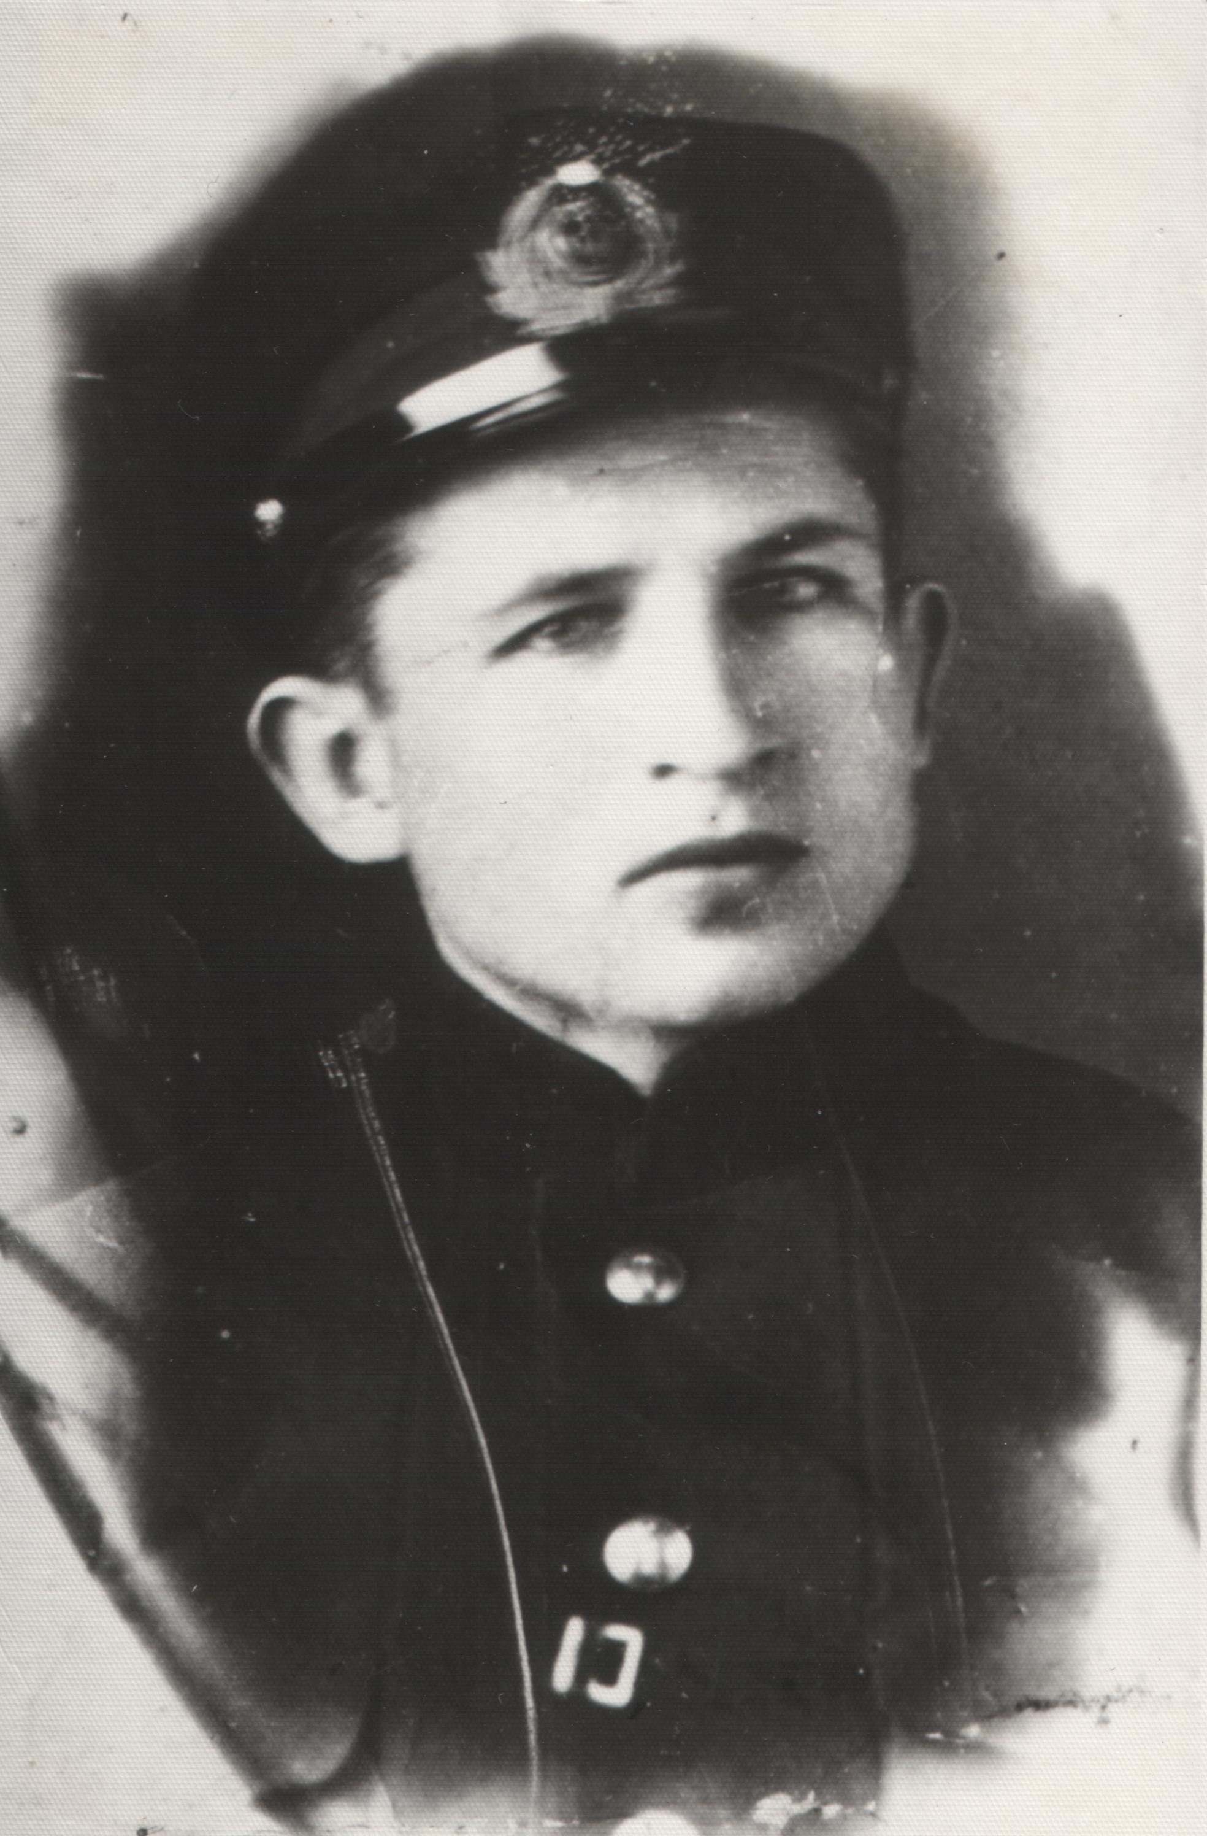
Работали все деревенские дети, работали, как только начинали держать в руках какой-то инструмент: грабли, вилы, топор, молоток, а лет с 4-5 пасли скот в полях, на сенокосах, возили навоз на специальных тележках. Плёл лапти. Вся Вятская губерния ходила в лаптях. Всё лето 1932 года сидел и плёл лапти, которые забирали заготовители (люди, которые скупали лапти для какой-то организации). У нас то, что я наплёл, забрал мой крёстный Павел - мамин брат. Мама ещё говорила, что он мало заплатил, что-то около 50 рублей. Наплёл около 100 пар, а может быть и больше. Но это были мною заработанные деньги.
Все мы ходили в лаптях зимой и летом, но была и выходная обувь: сапоги, ботинки, валенки. Сапоги шил зять Пётр Лукич. Он со своим братом Иваном Лукичём обували большую округу, к ним шли с заказами. Они сами выделывали кожу.
Выделывать кожу было противозаконно, так как всё сдавали государству. Если резали скот, то мясо оставляли себе, а кожу сдавали государству. Всё было поставлено в сельсовете на учёт по каждому хозяйству. За всё платили налог: за скот, за усадьбу, за дом. Налоги были небольшие, но эти небольшие налоги надо было платить деньгами, а деньги негде было заработать. Папа всю осень жил в лесу. Заготовлял лыко (рубил мелкую липу в палец толщиной, которую вывозили зимой из леса). Дома вязал небольшими ношами- пучками, а затем вёз в Котельнич на базар. Также он гнул дуги из вяза (дерева, которое заготовляли тоже с осени, вывозили зимой домой, распаривали в печи и гнули дуги на специальном станке). Работа, надо сказать, не из лёгких.

Колхоз
Колхоз в нашей деревне Морозово организовался в 1931 или в 1932 году, точно не помню, но где-то в это время. В нашем доме в ограде организовали конный двор, так как ограда у нас была большая, и двор-хлев был тоже большой. У папы был заготовлен новый сруб на дом, который тоже конфисковали под колхозный амбар. Усадьбы оставили у кого какие были, но по длине подравняли по одной линии. Там сделали объездную дорогу. А по деревне Морозово дорога была вся изрыта, вся в ухабах, поскольку ходили автомашины. Особенно в ненастную погоду ни пройти, ни проехать на лошади.
В колхозе работали с утра до позднего вечера, трудились добросовестно и до устали, но зарабатывали только на жизнь. По зимам плели лапти для себя и для продажи. Папа возил на базар в районный город Котельнич или иногда в Яранск – районный городок. Там, видимо, липы росло мало, а ходили в лаптях, поэтому там находили рынок сбыта. Продавали лапти, липу пучками, дуги. Это было основным заработком денег на налоги. Из колхоза деньги тоже давали за трудодни, но очень мало и на налоги их не хватало. Надо было покупать сахар, соль и другие продукты. Которых сами не производили. Жили тяжело, трудно. Но в деревне между собой жили дружно.
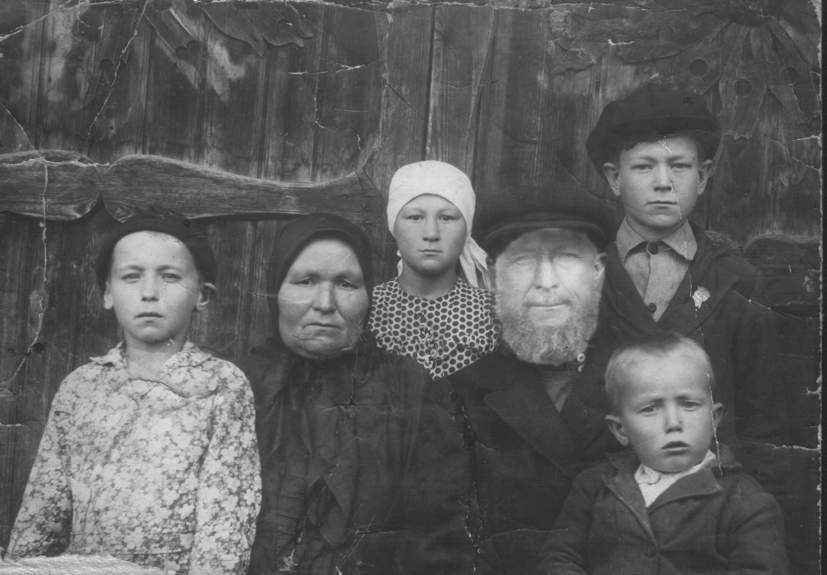
Недалеко от села Боровки в начале 30-х годов организовали совхоз Боровской на берегу р. Старицы (залив от реки Вятка). В этот совхоз сослали, видимо, ссыльных киргизов. Их мы боялись, так как они ходили по деревне и просили милостыню: хлеб или что-то другое покушать. Были там и русские из местного населения, но очень мало.
Совхоз в те годы был чисто животноводческим. Когда он стал заниматься птицеводством, то дела пошли лучше. Накануне горбачёвской перестройки (1986г.) совхоз обеспечивал курятиной не только весь Котельничский район, но и некоторые соседние районы. Все птицефермы были автоматизированы.
Учились в селе Боровка в семилетней школе. Были под семилетней школой три здания: школьное здание для четырёх начальных классов, здание закрытой церкви, где учились 5-6 классы, и какое-то двухэтажное здание под седьмой класс. Я учился с 1934 до1941 года. Закончив в 1941 году семь классов, пошёл с двоюродным братом Николаем Михайловичем, сыном тёти Марии в восьмой класс в село Сорвижи. Уже шла война. Мы с ним проучились около месяца и бросили, уехали домой в д. Морозово.

Мобилизация
В январе 1943 года меня призвали в армию. Из д. Морозово нас было трое: я, Гурдин Семён Гаврилович и сосед Брагин Николай Васильевич (1925 года рождения). Я оказался вместе с Николаем и Семёном, даже из военкомата все трое попали в одну команду в г. Котельниче (видимо, из-за того, что в один день явились в военкомат). В Котельнич, как железнодорожный узел, собирали призывников с других районов.
Зима была холодная. В Котельниче нас собрали, как тогда говорили, около двух тысяч человек, погрузили в товарные двухосные вагоны. Эти вагоны были оборудованы под перевозку людей: нары в два яруса, печка-буржуйка посереди вагона. Когда эшелон тронулся, мама с соседкой Авдотьей (матерью Николая Васильевича) нас провожали. Они и сейчас стоят у меня перед глазами. Эшелон сначала двинулся не в сторону востока, а на запад. Сразу по вагону пошёл разговор о том, что нас повезли в Гороховецкие лагеря в Горьковскую область. В этих лагерях формировали части перед отправкой на фронт. Но вскоре эшелон пошёл на восток через Сибирь.
Когда везли по Сибири, в вагонах было холодно. Как только остановка, мы все кто с чем ходили по путям искали каменный уголь. Что сами натаскаем, тем и обогреваемся в вагоне, так как никто не обеспечивал подвозку угля для обогрева вагонов. Сами дежурили и сами шуровали печку, которая была высокая, вся в заклёпках и походила на бочку.
В вагоне было холодно и голодно, но я залез на верхние нары, а сосед Николай - на нижние. Там вообще была холодина. Николай был немного больным, а тут, видимо, очень простыл и заболел. Его где-то в Сибири сняли с поезда и отправили в госпиталь, где немного подлечили. Он попал на фронт в полк гвардейских миномётов БМ-13(«Катюши»).
Везли нас долго - чуть ли не целый месяц. Наш эшелон пришёл в Приморский край в город Ворошилов - Уссурийский. Нас привезли в армейский городок, где были большие казармы, как нам сказали, бывшие будёновские.
С Николаем мы переписывались. Он писал, что приходится очень тяжело, часто нужно рыть аппарели под миномётные установки – «Катюши». Видимо на этих работах он окончательно надорвался и в госпитале умер.

На Дальнем Востоке
В Ворошилове – Уссурийске держали нас недолго, может дней 10, а может и меньше. Нас пропускали через комиссию. Меня в первый день на комиссии посмотрели, определял кого-куда офицер. Звания ещё тогда были старые и знаки различия тоже, он был с двумя шпалами, посмотрел что-то и говорит: «его надо на завтра оставить». Прихожу на следующий день и меня снова «на завтра». Прихожу в третий раз на комиссию, и мне сказали - в сотую команду. На следующий день эту сотую команду построили, и в этой сотой команде я был сотым человеком. Мы попрощались с Семёном, и он остался.
Нашу сотую команду отправили на границу в укрепрайон Молотовского района (Приморский край) в место под названием «пять сопок». Нас сразу привели в 121-й ОПАБ (отдельный пулемётно-артиллерийский батальон). По огневой мощности, как нам сказали, этот батальон был равен чуть ли не пехотной дивизии четырёхротного состава.
Пришли мы в батальон накануне Дня Советской Армии (23 февраля). Ночевали в батальонной столовой. Мы выспались, утром нас здорово накормили и распределили по ротам. Я попал в первую роту, в пулемётный взвод становых пулемётов. Так началась моя служба в Советской Армии. Вскоре всех офицеров и нас одели в новую форму. До лета 1944 года мы находились на основной базе батальона в казармах, занимались боевой подготовкой, таскали свои пулемёты на горбу по сопкам. Мне приходилось таскать катки станового пулемёта весом не меньше 24 кг. А летом все роты батальона были разделены по районным зонам обороны.
В апреле (или мае) 1944г. батальон построили в каре и объявили, что под Хабаровском поймали солдата, сбежавшего из нашей части. Военный трибунал осудил его к расстрелу в назидание всем. Солдата поставили в центре каре и расстреляли.
Из первой роты меня и ещё несколько человек с образованием 7 классов вызвали в штаб батальона. Мы написали свои автобиографии. Почерк у меня был неплохой, поэтому меня взяли в штаб писарем, но пробыл там недолго, поскольку интеллект мой был очень низкий, разговорная речь вятская, деревенская. Отправили обратно в роту на воспитание, но не в первую роту, а в четвёртую - в артбатарею, где и прослужил почти всё время, пока был в укрепрайоне.
В составе артбатареи четвёртой роты мы вышли в отведённый район обороны недалеко от погранзаставы Сарбакван (от границы примерно километра три, от тыла батальона примерно километров пять через два горных хребта сопок). В четвёртой роте мне поручили писать расписание занятий, составлять строевую ротную записку, помогать старшине вести в каптёрке учёт продуктов и обмундирования. К зиме 1944 года уже построили для роты казарму, где отгородили в “красном уголке” место под мой письменный стол. Потом меня перевели в отделение связи батареи. Вот тут уж мне досталось: как учения, так я катушку телефонного провода таскал по сопкам, а она очень тяжёлая. Вот тут у меня и возник геморрой. Ох, и мучился им в то время! Он, наверное, ещё раньше был, когда катки станкового пулемёта таскал. Ходили на стрельбище километра за четыре и всё в сопку - на подъём.
Наша батарея сразу заняла один ДОТ с действующей противотанковой пушкой недалеко от погранзаставы Сарбакван, до которой шла довольно хорошая шоссейная дорога. Этот ДОТ был между сопок, а потому эта дорога хорошо из него простреливалась. Там мы пробыли около месяца. Всю роту свели вместе с батареей. На склоне сопки мы построили шалаши, в которых жили всё лето 1943 года. Одновременно строили деревянную казарму, за 8 км ходили на «физзарядку». На плечах носили материал для казармы. Обували нас в лапти и как сходим на физзарядку за горбылями, лаптей как ни бывало. После позавтракаем под открытым небом и пошли долбить огневые позиции под миномёты. В нашу батарею дали миномёты калибра 82мм.
И вот за лето построили казарму, столовую и огневые миномётные позиции. Пулемётные взводы строили свои огневые позиции. Состав роты был следующим: 4 пулемётных взвода, артбатарея, взвод противотанковых ружей (взвод ПТР), миномётный взвод. Личный состав был около 200 человек. На противоположном границе склоне сопки, вырыли площадку и на ней построили казарму длиной примерно 50метров с двухъярусными нарами и печкой-ташкентом (бочкой). Печка располагалась около наших артбатареевских нар в конце казармы.
Осенью 1943 года в лаптях ходить стало холодно и сыро, поэтому боевой подготовкой стали заниматься в казарме. У пулемётчиков все диски к ручным пулемётам были набиты боевыми патронами и хранились в стеллажах, но были и с учебными патронами прямо в казарме возле нар. Пулемётчики тренировались в наводке по движущей цели таким образом: - в конце казармы около горячей печки-бочки установили стенд, и один по проволоке за верёвочку тянет движущую мишень, а наводчик пулемёта в другом противоположном конце казармы наводит пулемёт, тренируется в наводке.

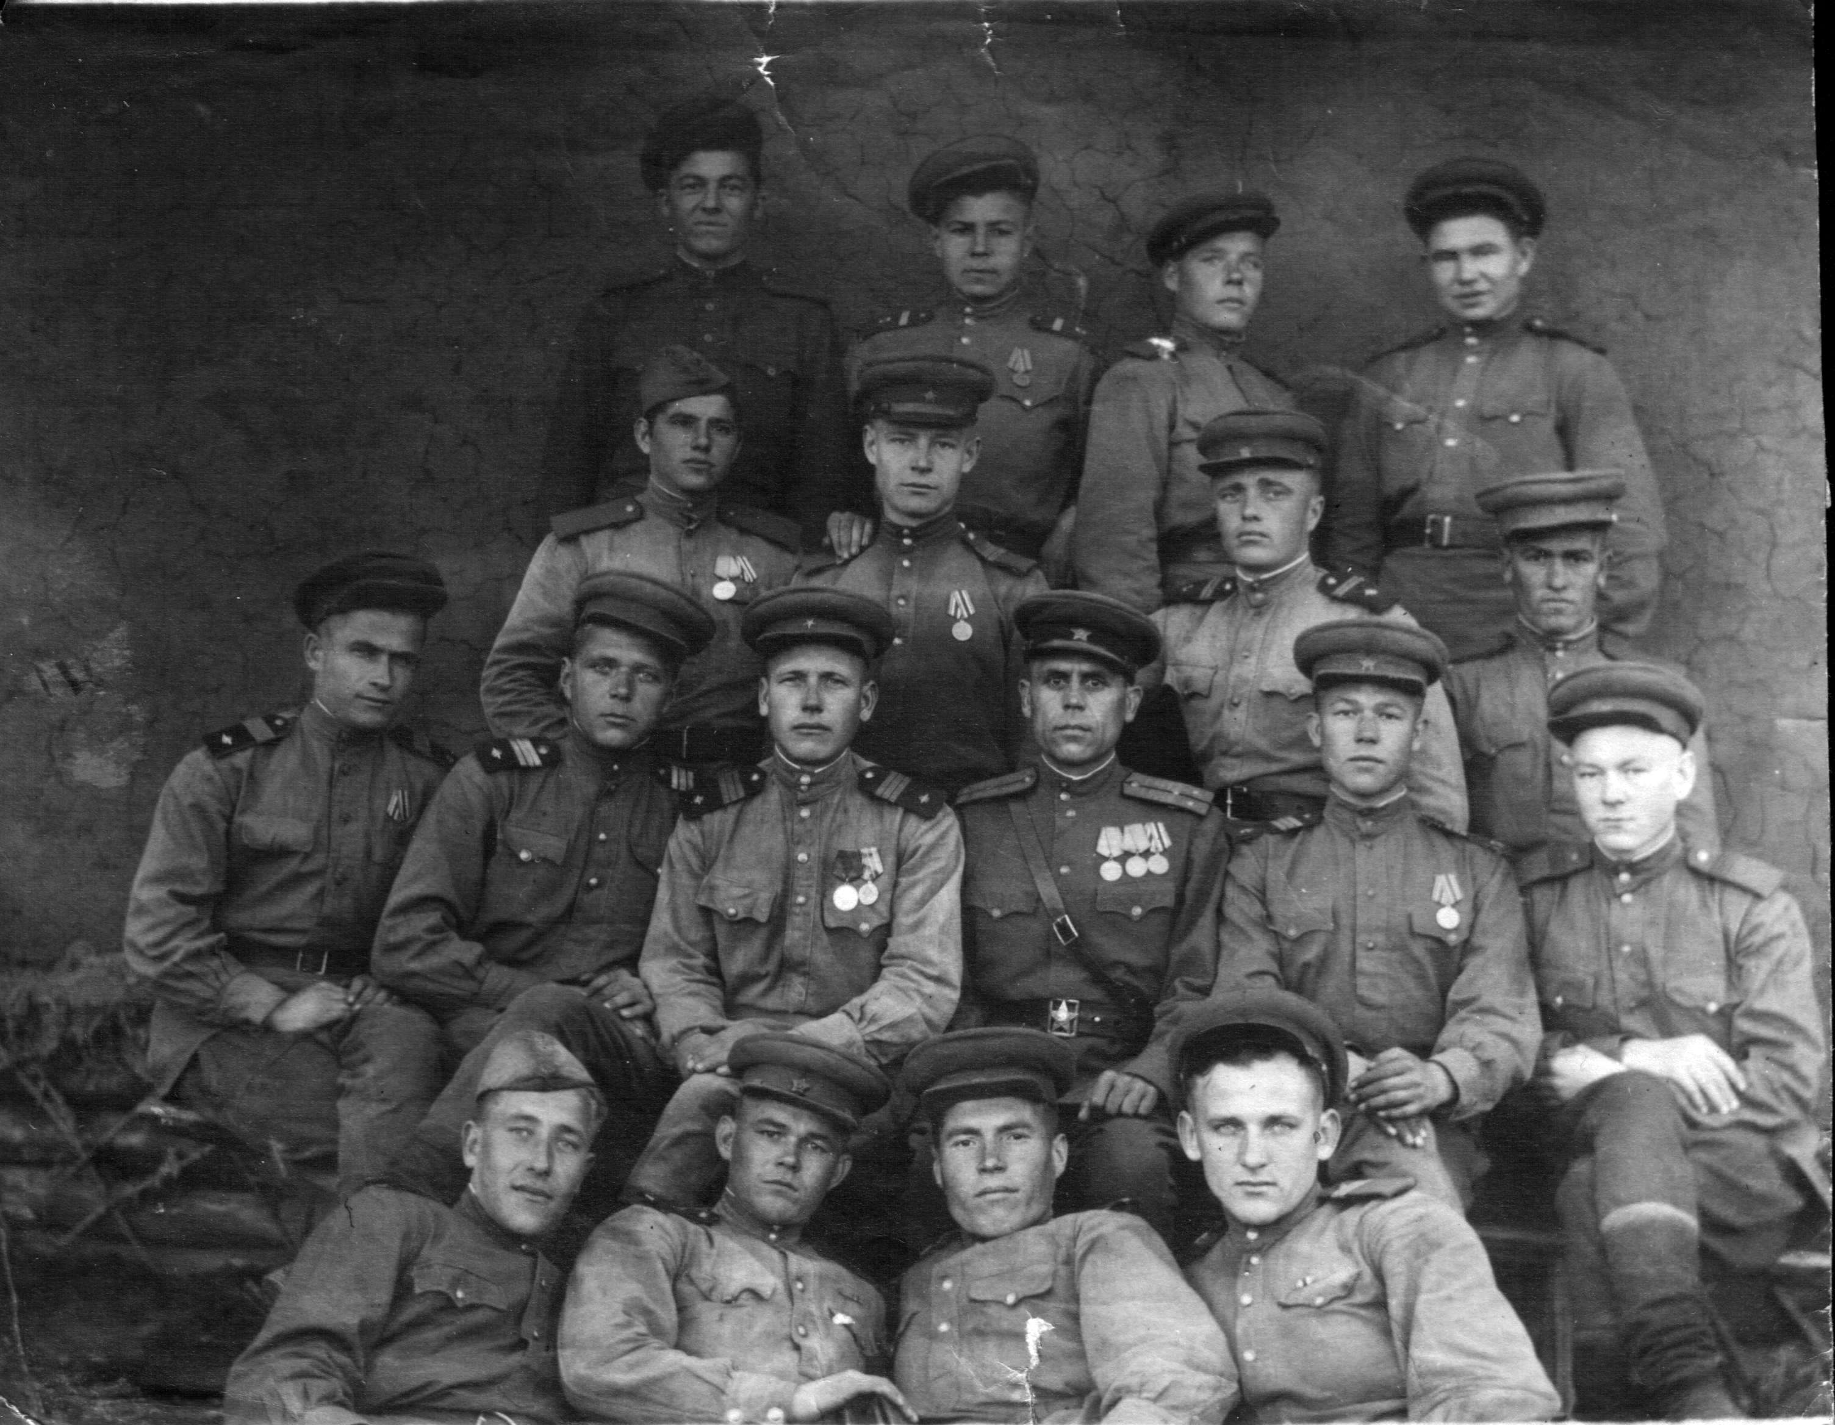
В это время случилось ЧП. Командир отделения сержант Козлов сунул наводчику-солдату Саше Янкову, парню небольшого роста, диск с боевыми патронами вместо учебных. И этот Саша как запустит очередь вдоль казармы, хорошо, что до этого была дана команда «на обед» и все солдаты разошлись между нарами. Но около печки остались сидеть солдаты- узбеки, и одного узбека прошило этой очередью, перебило ноги выше колен. Что тут поднялось! Все узбеки схватили винтовки. Младшего сержанта Козлова и Сашу Янкова затолкали в красный уголок в казарме, иначе узбеки убили бы их. Но тут пришёл в казарму старшина роты Богданов, скомандовал: «Рота в ружьё». Мы все похватали свои винтовки, и узбеки притихли, а их в роте было очень много, чуть ли не половина личного состава роты.
Кормили неважно - впроголодь. Один раз помню, когда ещё были на артточке, пришли позавтракать. Отдали свои солдатские котелки повару Теребнёву (мужику было лет 50), налил он нам по полному котелку супу и говорит: «Ешьте, но смотрите, чтоб не заболели. Объедитесь, живот заболит, тогда я буду виноват». Но мы, конечно, всё сразу съели и долго с парнями помнили этот суп. Кормили нас так: принесут на стол бачок с кашей, за столом было 10 человек, и все наблюдают, как один раскладывает ложкой кашу, не дай бог, чтоб кому больше положил. Доставалось по три- четыре ложки на человека. Суп, что нам давали, называли «суп- каска», где плавала половина разрезанной зелёной помидоры, а остальное- вода. Хлеба давали по 200 грамм. Вот когда сходим на физзарядку за 6-8 км, притащим доски на казарму и столовую, сядем за стол в столовой, так тут будешь за всем наблюдать, чтоб всё одинаково было, тут целую буханку хлеба бы съел и всю кашу на десять человек. Кормили так везде.
Ещё до армии километрах в двенадцати от нашей деревни были формировочные Вишкильские лагеря, где формировались маршевые роты перед отправкой на фронт. Там были учения, которые доходили до нашей деревни. Один раз в декабре 1942 года солдаты шли по р. Вятке, а ночевали у нас в деревне. К нам домой зашли солдат десять. На ногах у них были ботинки, и вот когда они стали разуваться, то все их портянки примёрзли к этим ботинкам. К тому же были очень голодны. Мама всё у них высушила в печи и на печке (и портянки, и обувь), и накормила досыта хлебом и каким-то варевом. Все были очень довольны.
Вот мама насмотрелась на этих солдат, и когда меня отправляли в армию, собрала мне всю тёплую одежду, связала шерстяные чулки (шерсть была своя), одела мне валенки. Но эти валенки только до военкомата, поскольку там нам выдали все такие же неармейские вещи. А эти вещи сказали, чтобы отправили домой, в том числе и полушубок и эти валенки.
Узел связи был от казармы в километре на этой стороне сопки, и мы, связисты, жили в этой полуземлянке. Нас было восемь человек, дежурили посменно, но круглосуточно. Остальные занимались боевой подготовкой. Питаться ходили в ротную столовую. А я приходил в казарму, писал ротные и батарейные расписания занятий, составлял строевую записку роты, которую ежедневно нужно было отправлять в штаб батальона, иногда сам её носил или с кем-нибудь посылал.
И вот однажды командир роты капитан Григорьев даёт мне почистить пистолет ТТ. Прихожу в свою землянку, все сидели за столом, и говорю: «Мне командир роты дал пистолет почистить». Сидящие за столом попросили посмотреть, ну я дал им этот пистолет. Пистолет в руках подержали несколько человек. Затем я взял этот пистолет и нажал на спусковой курок, и как бабахнет в землянке. Но ствол я направил вниз, в сторону одного солдата - Эйдельмана, единственного еврея в роте. Он сидел на скамейке, расставив ноги. И вот между его ног пролетела пуля. В пистолете был(!) один патрон, а командир роты об этом, видимо, не знал. Этого и я не знал, а проверить не проверил. Все конечно сразу притихли, а командир отделения сержант Сухов всех нас предупредил, что никакого выстрела не было. Но всё обошлось благополучно, видимо Бог отвёл мою руку с пистолетом от людей.
В 1943 году на границе было тревожно, нам разрешали ходить не менее двух человек. Ходили по сопкам, собирали орехи фундук, ходили за ними группой не менее чем группой в 10 человек в сторону границы. Тогда нам говорили, что были случаи пропажи солдат. А по ночам, когда надо было идти в туалет, будили соседа по нарам. Он брал винтовку, и шли в туалет. Туалет был среди мелко растущего дубняка. И вот один в туалете, другой охраняет.
Змей-гадюк в тех местах, где была казарма, было очень много. Один раз пошёл постирать гимнастёрку к речке, где обычно стирали своё обмундирование на плоском камне. Подхожу к нему, смотрю, змея свалилась и подняла голову над камнем. Я завернулся и ушёл. Всё лето1943 года жили в шалашах. Однажды ночью раздался дикий вопль в соседнем шалаше. Это змея к одному солдату залезла под бок, а он схватил её голыми руками и с перепугу закричал. Так я и служил в 1943-46 года в артбатарее четвёртой роты 121-го отдельного пулемётно-артиллерийского батальона, 3-й укрепрайон.

На войне с Японией
9 августа 1945 была объявлена война Японии. Японские войска оккупировали Маньчжурию, а по границе между СССР и Маньчжурией были японские войска. Напротив нашего укрепрайона был японский укрепрайон, а наша батарея была направлена чуть южнее по границе. 8 и 9 августа наша и ещё одна батарея из 120-мм миномётов вели обстрел японского наблюдательного пункта (НП), с которого просматривался город Ворошилов-Уссурийск. На третий день на этот НП пошли наши пулемётчики, и там завязался бой, шла пулемётно-автоматная и винтовочная стрельба. Граница на нашем участке проходила по небольшой речке шириной 4-5 метров, по берегам которой рос камыш высотой в человеческий рост. Когда шли по нему, то ничего кругом не было видно.
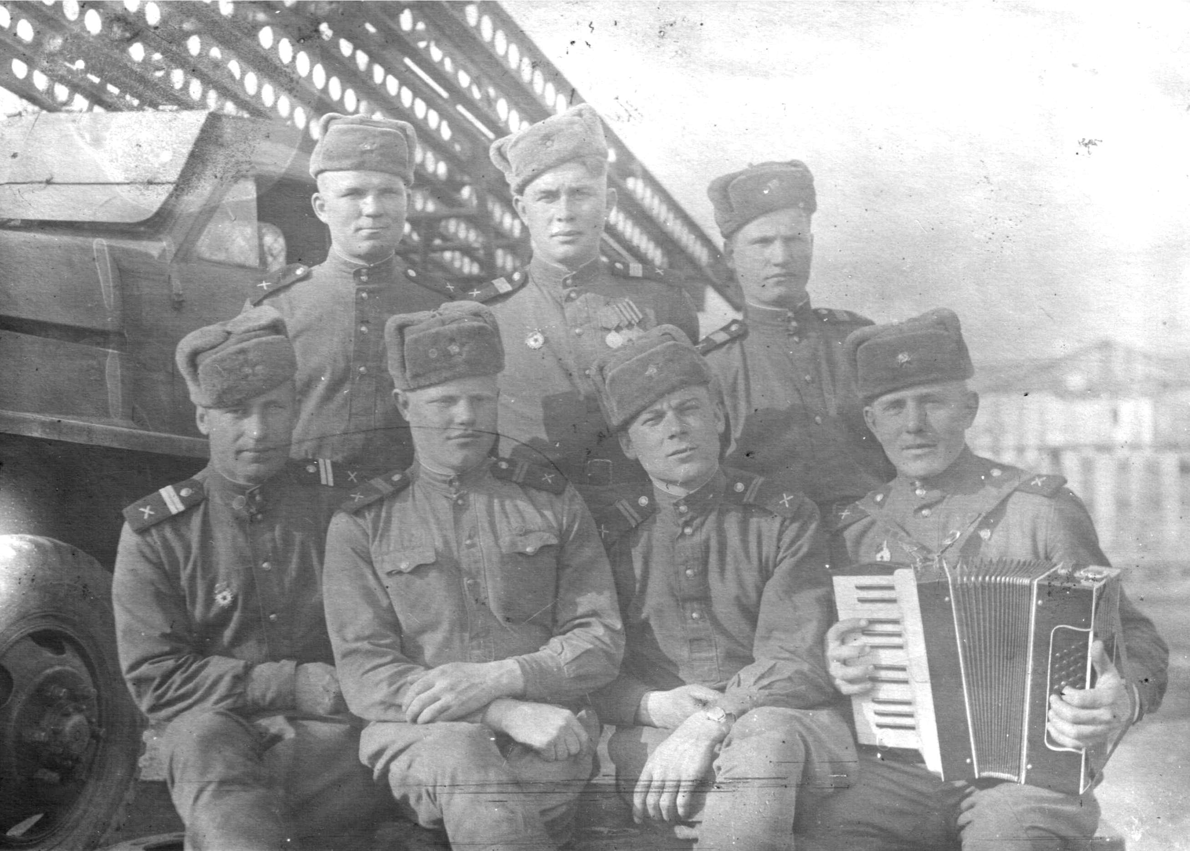
Командир батареи старший лейтенант Дудоладов принял решение идти на этот НП и оттуда корректировать огонь миномётов по рации или по телефону, и взял с собой меня и ещё одного солдата Сашу Колмогорова. Мы втроём пошли по этому камышу на другую сторону на НП. Дошли до речки, перешли в брод чуть ли не по горло глубиной. Все были мокрые, но погода была тёплая. Как только перешли речку, на пути увидели фанзу, круглый дом с конусообразной крышей. Старший лейтенант послал Сашу Колмогорова разведать, нет ли там японцев. Саша ушёл. Нет и нет нашего Саши. И тут старший лейтенант посылает меня. Я подполз к этой фанзе, смотрю, Саша ходит по фанзе что-то рассматривает. Я зову его и спрашиваю: «Ты что это долго не шёл?». А он отвечает, что рассматривал что тут есть, но ничего не нашёл. Мы вернулись к старшему лейтенанту и все трое пошли дальше на сопку к НП, а там вовсю идёт стрельба. Старший лейтенант был фронтовик, ну и пошли вперёд где перебежками, где ползком, и слышно было как пули свистят. Но батарея не стреляла из миномётов. Мы догнали наших пулемётчиков. Они уже в основном заняли все помещения на НП. Но без обстрела НП из миномётов, им, наверное, не взять бы его. Было много разрушенных сооружений, перебит личный состав обороняющих японцев. Остальных уничтожили сами пулемётчики. И тут случился поединок нашего солдата и японца: бегут друг другу на встречу, оба одновременно вскинули оружие, но наш солдат выстрелил раньше и остался жив. Однако я не видел этого поединка, так как старший лейтенант приказал нам головы не поднимать и лежать смирно. Многие наши сослуживцы потом рассказывали об этом случае.
Мы заходили в помещения на самом высоком месте сопки, де стояли японские приборы наблюдения. Все эти события были в светлое время суток в середине дня. Мы смотрели в эти приборы и город Ворошилов-Уссурийский (это примерно 80 км) был виден неплохо, но как-то в туманности, однако наши миномёты были видны хорошо. К вечеру мы вернулись на батарею. А на второй день войны снялись с огневой позиции и отправились колонной в поход по Маньчжурии. Шли мы несколько суток до 60 км в день по жаре. Был август, самый тёплый месяц. Но у нас в батарее были конные повозки, нам разрешили свои шинели-скатки положить на повозки. На плечах были вещмешок и винтовка, а пулемётчики все свои пулемёты несли на себе и это на жаре на подъём в гору, в сопку. Ох, и уставали мы. Спали где как придётся. Лошадей пасли на привязи к повозкам, а мы спали прямо на земле. И в одну ночь лошадь наступила мне на левую часть груди. Утром поднялся, что-то грудь болит, снял гимнастёрку, а там отпечаток подков. Как-то ещё не на лицо, видно, Бог опять спас меня.
В составе 121-го ОПАБ дошли по Северной Кореи до города Яньцзы, в котором пробыли около месяца. Когда шли через горы Малый Хинган, дорога шла между сопками-горами. Часто нашу колонну обстреливали с сопок. Кто стрелял, нам не объясняли.
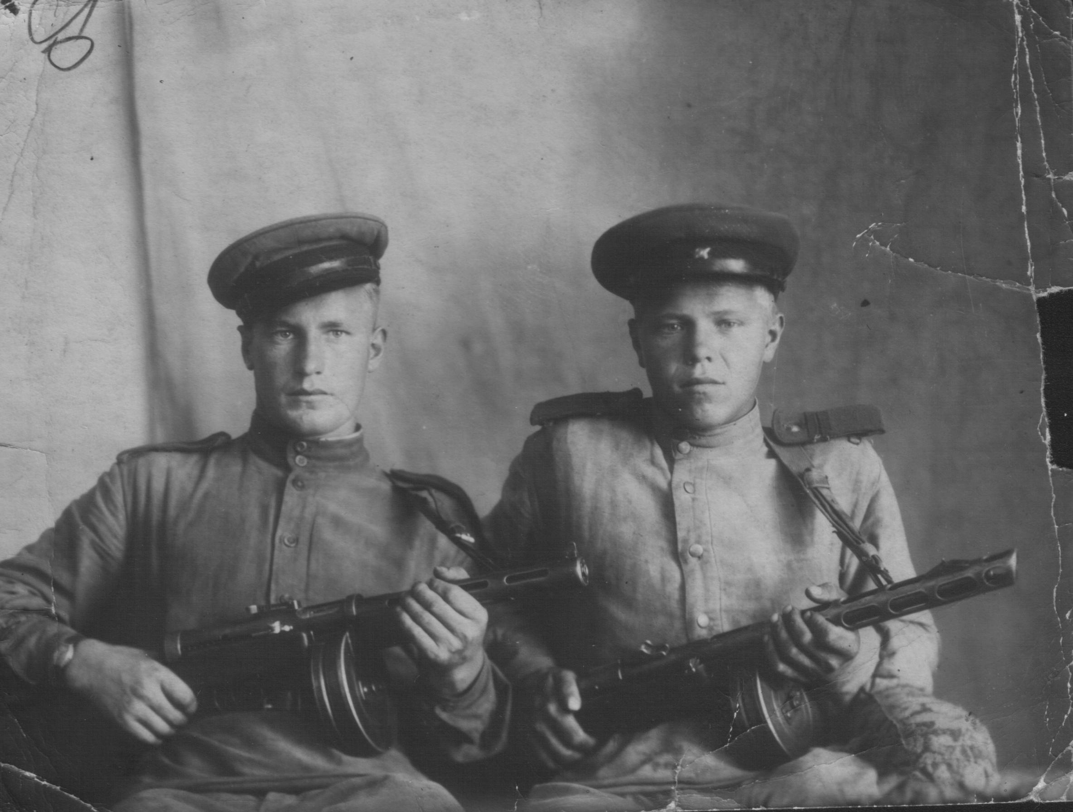

После войны

В конце сентября 45г. часть вернулись домой обратно, в свои ранее занимаемые места в казармы. В конце года меня перевели служить в штаб батальона, в строевую часть штаба по учёту личного состава, так как предполагалось увольнение из Советской Армии военнослужащих старших возрастов и старшина-писарь строевой части Лисиченко как раз подпадал под этот возраст. Он меня выучил за полтора-два месяца всем премудростям работы на этом деле. А их демобилизовали где-то в начале 1946 года. Я остался служить в штабе 121-го ОПАБ, а зимой 1946 года мне дали отпуск.

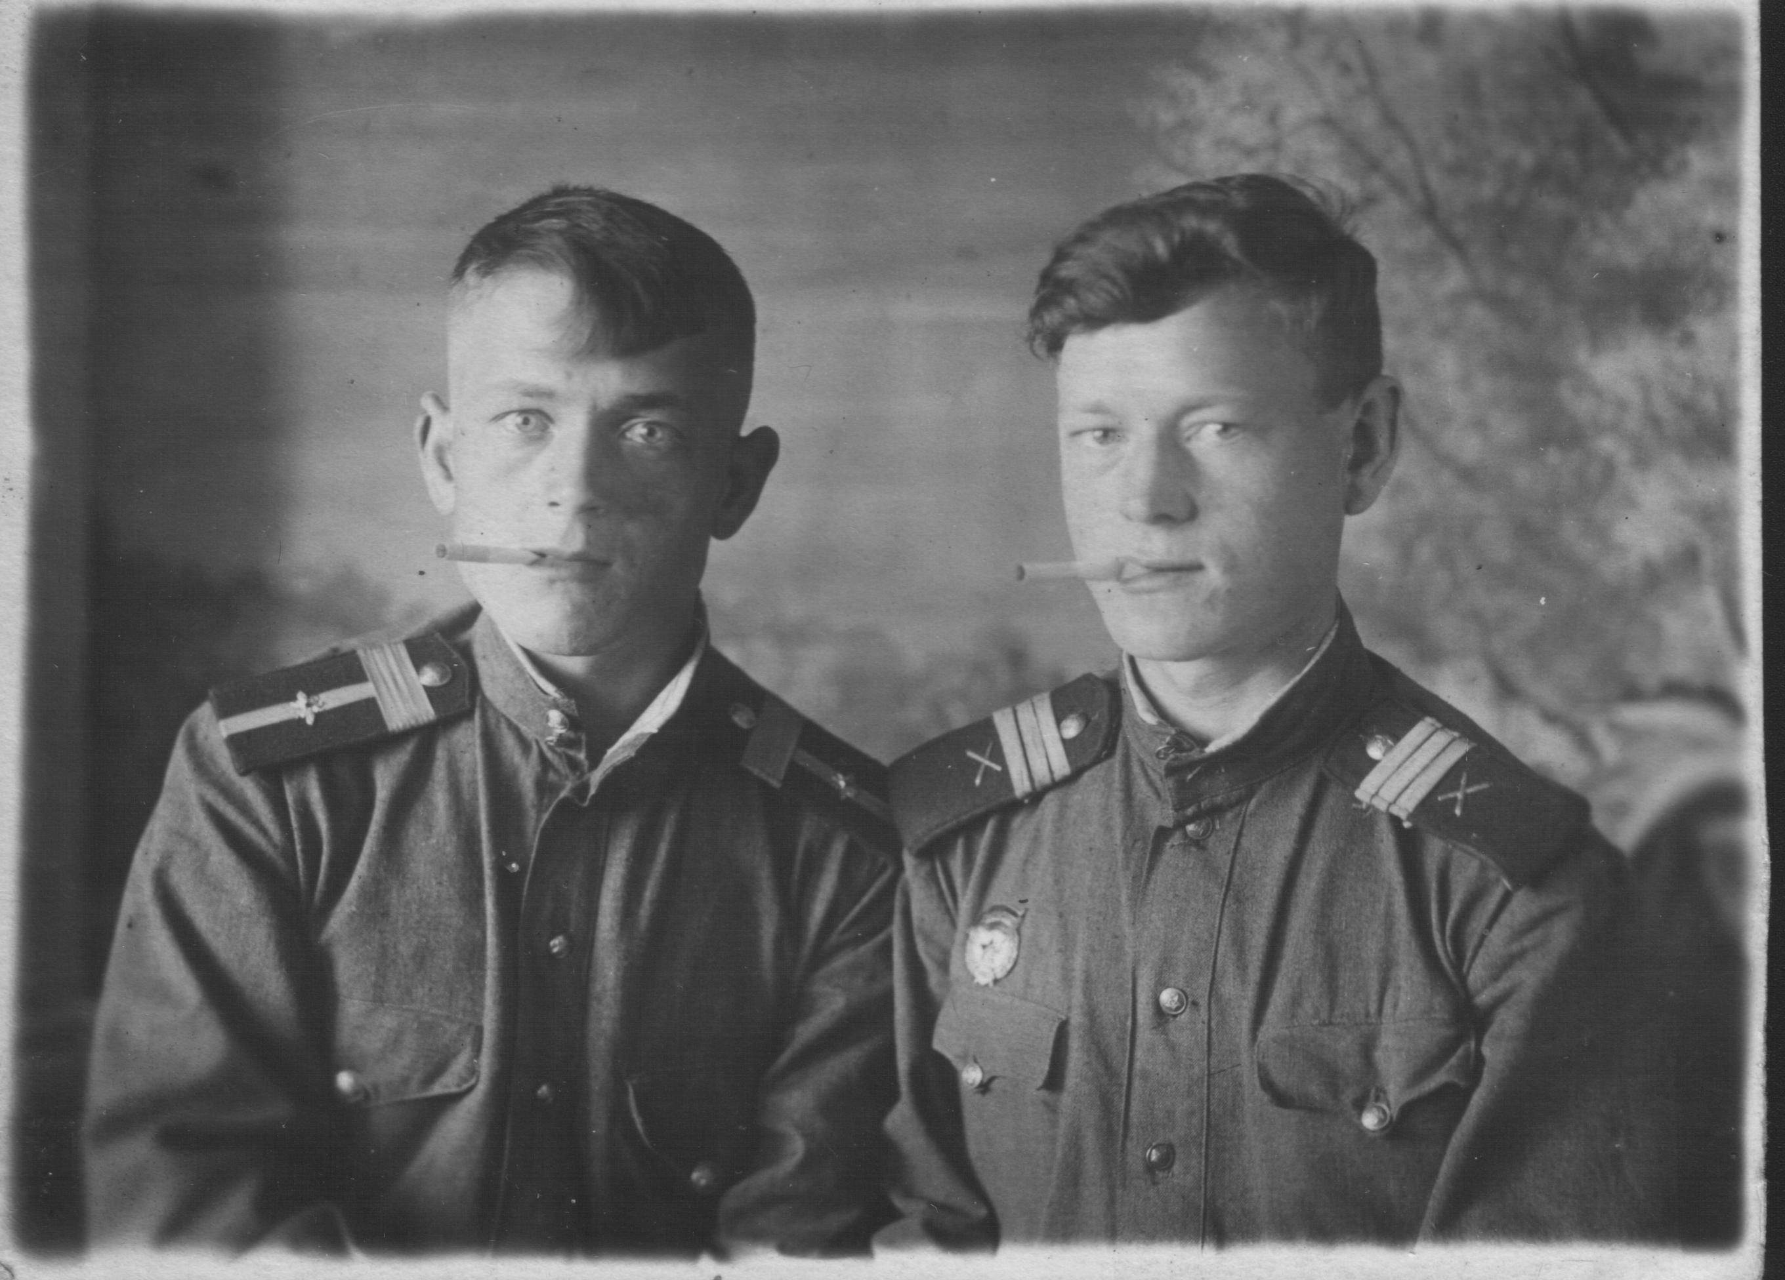
Домой доехал по Яранскому тракту до села Чёрная (это километров 5-7 до д. Морозово). Приехал на Чёрную под вечер и сразу пешком пошёл домой с чемоданом. Машины в сторону деревни по Советскому тракту зимой не ходили, т.к. его заносило снегом. Когда пришёл домой в д. Морозово, был глубокий вечер. Сестра Лида мне отпирала дверь на крыльце. Я зашёл в избу, папа сидит за столом с бумагами, Лида сидит под зеркалом, мама – кухне. Потом Лиду спрашивают, кто зашёл. Она сказала, что солдат какой-то. Зашёл в избу из сеней, смотрю, никто меня не узнаёт, видимо, немного подрос, да и в военной форме. И говорю, что не узнаёте сына. Тут все спохватились: мама из кухни выскочила, папа вскочил, расцеловались. Лида побежала к сёстрам с известием о моём прибытии. Тут пришли сёстры и зятья, и племянники прибежали. Они ещё маленькими были, когда я уходил. Ну, началось застолье. Все зятья уже демобилизовались из армии. Алексей Иванович и Мария Матвеевна жили в д. Пантёнки, это от д. Морозово километров пять. Так в феврале- марте 1946 года я был дома.
В 1947 году этот укрепрайон закрыли, и нас расформировали по разным частям в близлежащих гарнизонах. Я попал в районный посёлок-городок Гродеково Приморского края в 74-й гвардейский полк «Катюш». В июле 1947 года мы прибыли в этот полк, который располагался в летних лагерях. Меня сразу же оставили в штабе полка старшим писарем строевой части по учёту личного состава, и в этом полку я дослужил оставшуюся часть службы.

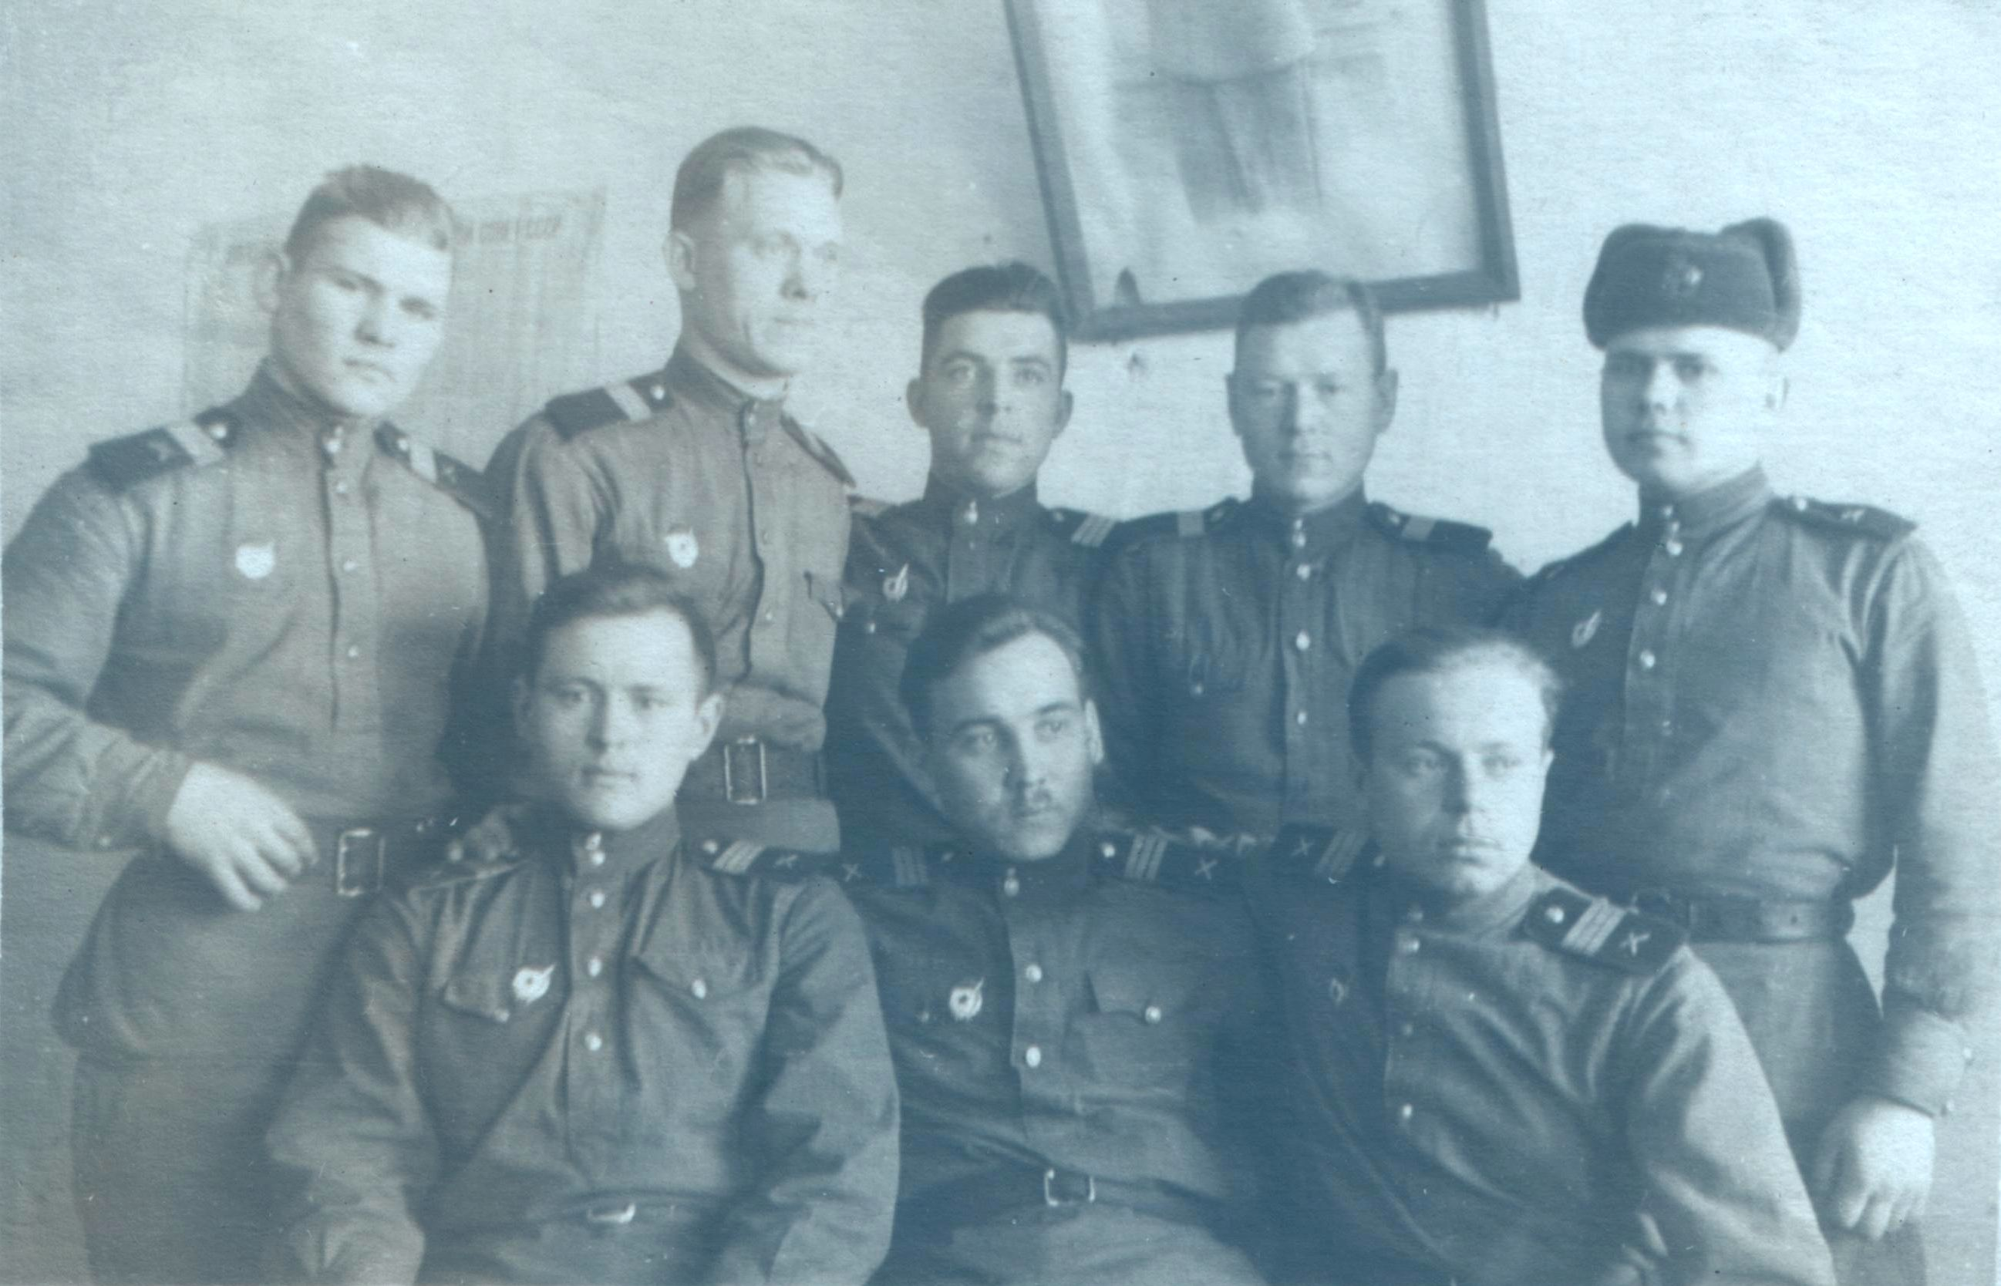
Моим начальником был старший лейтенант Земцов Сергей Иванович, может Михайлович. Забыл. Демобилизовался я в 1950 году.
Кто остался и не попал в нашу команду 1943 году, отправили их на запад, на фронт. Попали они на Курскую дугу. А со мной был одноклассник Михаил Спиридонович Захаров из д. Захаровы. Он даже не доехал до фронта, так как их эшелон попал под бомбёжку и он погиб. Как рассказывала его мать, когда я был в отпуске в 1946 году и мы встретились в магазине, им послал товарищ Михаила, что он погиб при бомбёжке, оторвало ноги по пахам, то есть разорвало туловище почти пополам. Нас 1925 года рождения из сельсовета в январе 1943 года ушло около 20 человек, а вернулось всех где-то человек 10, точно не помню. Но нас с Дальнего Востока вернулось четверо человек: Мамаев Василий из д. Парамоновы, Лоскутов Виктор Гаврилович из д. Хазовы, я и Семён тоже из нашей деревни. Я считаю, что меня спас Бог и молитвы мамы Анастасии Галлактионовны и папы Матвея Васильевича. Как они потом рассказывали, как утром встаём, сразу молимся Богу о твоём спасении.



